**ВИСОКА ШКОЛА СТРУКОВНИХ СТУДИЈА ЗА ИНФОРМАЦИОНЕ ТЕХНОЛОГИЈЕ**

**Базе Података**

Пројекат

**Пројектовање базе података за подршку управљања војном базом**

Предметни наставник: Студент:

Др Јован Ивковић Илија Тошковић 240/17

Датум предаје 25.09.2019.

**Београд**

**Септембар 2019**

# **Садржај**

**Проширени модел објекти-везе за подсистем базе – делатности војника** 3

**Проширени модел објекти-везе за подсистем базе – делатности возила** 5

**Интегрисани проширени модел објекти-везе** 6

**Превођење ПМОВ у релациони модел** 7

**„SQL“ команде за креирање базе података** 9

**„SQL“ наредбе за уметање података у креиране табеле** 15

**Табеларни приказ садржаја табела после извршења „SQL“ наредби за уметање података** 27

**Базни поглед** 35

**Базне процедуре** 36

**Базна функција** 40

**Literatura** 41

# **Проширени модел објекти-везе за подсистем базе – делатности војника**

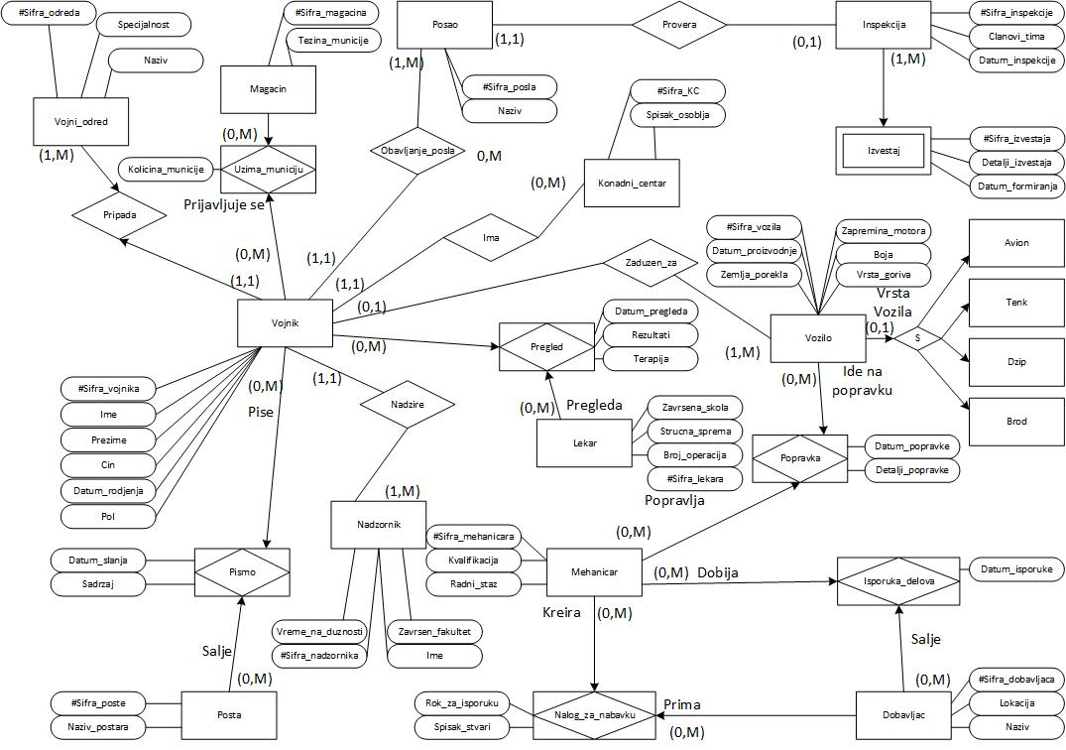

**Слика 1. Подсистем базе – делатаности војника**

Сваки војник при уласку у базу се мора пријавити командном центру (шифра, списак особља) како би га он идентификовао. За војника се памте атрибути шифра, име, презиме, датум рођења, чин и пол. Војник се приписује војном одреду који мора имати бар једног члана. Војни одред од атрибута има шифру, назив и опис задатка јединице. У колико му затреба, може отићи до магацина да узме муниције при чему се води евиденција када је узео муницију и колико шаржера муниције је узео, а за магацин се памти шифра и укупна тежина доступне муниције. Он може отићи и у пошту (шифра, назив поштара) где пише писмо за које се памти датум пошиљке и садржај. Све војнике надзире надзорник базе чији су атрибути шифра, име, колико дуго је на дужности и завршен факултет. Уколико дође до повреде или се војник разболи, он може отићи код лекара (шифра, завршена школа, стручна спрема) који обавља преглед. За преглед се памти датум прегледа и уколико је потребно, војник добија детаљне резултате прегледа и терапију. Војник је задузен за одређени посао у бази (шифра, назив) и сваки војник мора обављати један посао, док сваки посао мора обављати бар један војник. Војници могу бити задужени и за возило. Учинак на послу проверава инспекција која је одређена шифром, датумом спровођења инспекције и списком чланова. Испекција по обављеној контроли формира извештај који има шифру, датум формирања и детаље извештаја.

# **Проширени модел објекти-везе за подсистем базе – делатности возила**

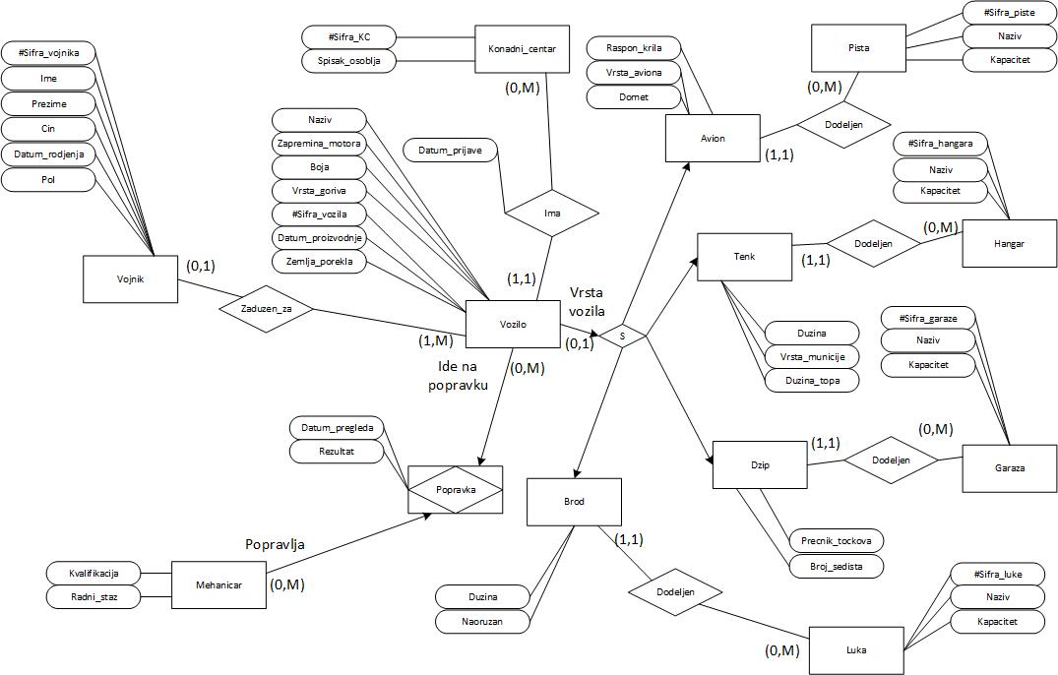

**Слика 2. Подсистем базе – делатаности возила**

Возило има свој назив, шифру, датум производње, земљу порекла, боју, врсту горива и запремину мотора. За свако возило мора бити задужен бар један војник. Постоје четири типа возила у бази: авион, џип, брод и тенк. За авион се памти распон крила, врста авиона (борбени, теретни, извиђачки) и домет. Сваки авион мора бити додељен писти која се састоји од атрибута шифре, назива и капацитета авиона. За џип се памте димензије точкова и број седишта и сваки џип мора имати своју гаражу у којој је паркиран (шифра, назив, капацитет аутомобила). За брод се памте дужина и статус његовог наоружања (да ли је наоружан или не) И сваки брод је усидрен у луци која се састоји од шифре, назива и капацитета бродова. За тенк се чувају атрибути о дужини његовог топа, дужини самог возила и врсти муниције коју користи. Тенкови су смештени у хангар за који се памте шифра, капацитет и назив.Уколико на возилу дође до квара или нанете штете, оно се одвози до механичара који врши поправку. За механичара се памти шифра, квалификација и радни стаж. Механичар за сваку обављену поправку памти датум поправке и пише детаље саме поправке. Уколико му нестане делова за поправку, он може послати налог за набавку одређеном добављачу за којег се памти шифра, назив и локација. Приликом формирања налога памти се списак ствар за набавку и крајни рок за испоруку неопходни ствари. Након обраде налога, добављач врши испоруку неопходних ствари за коју памти датум и касније се прослеђују механичару.

# **Интегрисани проширени модел објекти-везе**

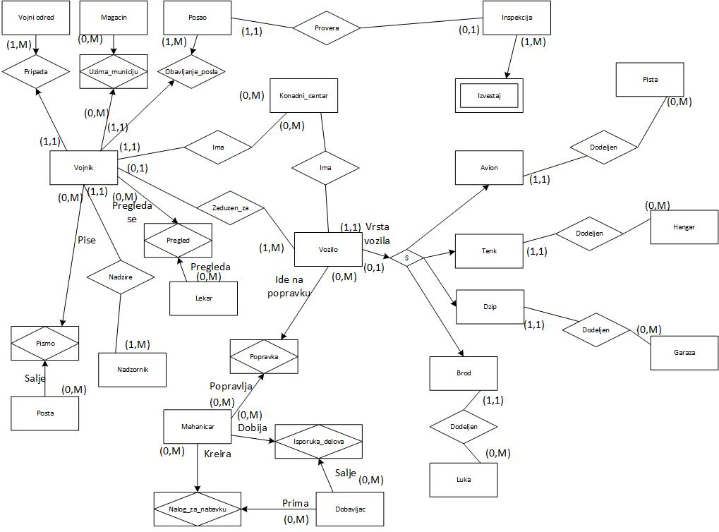

**Слика 3. Интегрисани ПМОВ базе података**

# **Превођење ПМОВ у релациони модел**

Posta (Sifra_poste, Naziv_postara)

Dobavljac (SIfra_dobavljaca, Lokacija, Naziv)

Magacin (Sifra_magacina, Tezina_municije)

Pista (Sifra_piste, Naziv, Kapacitet)

Hangar (Sifra_hangara, Naziv, Kapacitet)

Garaza (Sifra_garaze, Naziv, Kapacitet)

Luka (Sifra_luke, Naziv, Kapacitet)

Posao (Sifra_posla, Naziv)

Vojni_odred (Sifra_odreda, Naziv, Specijalnost)

Komandni_centar (Sifra_KC, Spisak_osoblja)

Vozilo (SIfra_vozila, Naziv, Datum_proizvodnje, Zemlja_porekla, Zapremina_motora, Boja, Vrsta_goriva)

Nadzornik (Sifra_nadzornika, Ime, Vreme_na_duznosti, Zavrsen_fakultet)

Mehanicar (Sifra_mehanicara, Kvalifikacija, Radni_staz)

Lekar (Sifra_lekara, Zavrsena_skola, Strucna_sprema, Broj_operacija)

Inspekcija (Sifra_inspekcije, Clanovi_tima, Datum_inspekcije, *Sifra_posla*)

Inspekcija (Sifra_posla) refrencira Posao (Sifra_posla)

Avion (*Sifra_vozila*, Raspon_krila, Vrsta_aviona, Domet, *Sifra_piste*)

Avion (Sifra_vozila) referencira Vozilo (Sifra_vozila)

Tenk (*Sifra_vozila*, Duzina, Vrsta_municije, Duzina_topa, *Sifra_hangara*)

Tenk (Sifra_vozila) referencira Vozilo (Sifra_vozila)

Dzip (*Sifra_vozila*, Precnik_tockova, Broj_sedista, *Sifra_garaze*)

Dzip (Sifra_vozila) referencira Vozilo (Sifra_vozila)

Brod (*Sifra_vozila*, Duzina, Naoruzan, *Sifra_luke*)

Brod (Sifra_vozila) referencira Vozilo (Sifra_vozila)

Vojnik (*Sifra_vojnika*, Ime, Prezime, Cin, Datum_rodjenja, Pol, *Sifra_posla*, *Sifra_odreda*, *Sifra_nadzornika*)

Vojnik (Sifra_posla) referencira Posao (Sifra_posla)

Vojnik (Sifra_odreda) referencira Vojni_odred (Sifra_odreda)

Vojnik (Sifra_nadzornika) referencira Nadzornik (Sifra_nadzornika)

Izvestaj (*Sifra_inspekcije*, Sifra_izvestaja, Detalji_izvestaja, Datum_formiranja, *Sifra_KC*)

Izvestaj (Sifra_inspekcije) referencira Inspekcija (Sifra_inspekcije)

Izvestaj (Sifra_KC) referencira Komandni_centar (Sifra_KC)

Zaduzen_za (*Sifra_vojnika*, *Sifra_vozila*)

Zaduzen_za (Sifra_vojnika) referencira Vojnik (Sifra_vojnika)

Zaduzen_za (Sifra_vozila) referencira Vozilo (Sifra_vozila)

Prijava_vozila (*Sifra_KC*, *Sifra_vozila*, Datum_prijave)

Prijava_vozila (Sifra_KC) referencira Komandni_centar (Sifra_KC)

Prijava_vozila (Sifra_vozila) referencira Vozilo (Sifra_vozila)

Prijava_vojnika (*Sifra_KC*, *Sifra_vojnika*, Datum_prijave)

Prijava_vojnika (Sifra_KC) referencira Komandni_centar (Sifra_KC)

Prijava_vojnika (Sifra_vojnika) referencira Vojnik (Sifra_vojnika)

Pregled (*Sifra_vojnika*, *Sifra_lekara*, Datum_pregleda, Rezultati, Terapija)

Pregled (Sifra_vojnika) referencira Vojnik (Sifra_vojnika)

Pregled (Sifra_lekara) referencira Lekar (Sifra_lekara)

Popravka (*Sifra_vozila*, *Sifra_mehanicara*, Datum_popravke, Detalji_popravke)

Popravka (Sifra_vozila) referencira Vozilo (Sifra_vozila)

Popravka (Sifra_mehanicara) referencira Mehanicar (Sifra_mehanicara)

Nalog_za_nabavku (*Sifra_mehanicara*, *Sifra_dobavljaca*, Rok_za_isporuku, Spisak_stvari)

Nalog_za_nabavku (Sifra_mehanicara) referencira Mehanicar (Sifra_mehanicara)

Nalog_za_nabavku (Sifra_dobavljaca) referencira Dobavljac (Sifra_dobavljaca)

Isporuka_delova (*Sifra_dobavljaca*, *Sifra_mehanicara*, Datum_isporuke)

Isporuka_delova (Sifra_dobavljaca) referencira Dobavljac (Sifra_dobavljaca)

Isporuka_delova (Sifra_mehanicara) referencira Mehanicar (Sifra_mehanicara)

Pismo (*Sifra_vojnika*, *Sifra_poste*, Datum_slanja, Sadrzaj)

Pismo (Sifra_vojnika) referencira Vojnik (Sifra_vojnika)

Pismo (Sifra_poste) referencira Posta (Sifra_poste)

Uzima_municiju (*Sifra_magacina*, *Sifra_vojnika*, Kolicina_municije)

Uzima_municiju (Sifra_magacina) referencira Magacin (Sifra_magacina)

Uzima_municiju (Sifra_vojnika) referencira Vojnik (Sifra_vojnika)

# **„SQL“ команде за креирање базе података**

USE MASTER;

GO

IF EXISTS (SELECT NAME FROM master.dbo.sysdatabases

WHERE name = N'Vojna_baza')

DROP DATABASE Vojna_baza

GO

CREATE DATABASE Vojna_baza;

GO

USE Vojna_baza;

GO

CREATE TABLE Posta

(

Sifra_poste INT,

Naziv_postara NVARCHAR (30) NOT NULL,

PRIMARY KEY (Sifra_poste)

);

CREATE TABLE Dobavljac

(

Sifra_dobavljaca INT,

Lokacija NVARCHAR (30) NULL,

Naziv NVARCHAR(30) NOT NULL,

PRIMARY KEY (Sifra_dobavljaca)

);

CREATE TABLE Magacin

(

Sifra_magacina INT,

Tezina_municije FLOAT NOT NULL,

PRIMARY KEY (Sifra_magacina)

);

CREATE TABLE Pista

(

Sifra_piste INT,

Naziv NVARCHAR (20) NOT NULL,

Kapacitet INT NOT NULL,

PRIMARY KEY (Sifra_piste)

);

CREATE TABLE Hangar

(

Sifra_hangara INT,

Naziv NVARCHAR (20) NOT NULL,

Kapacitet INT NOT NULL,

PRIMARY KEY (Sifra_hangara)

);

CREATE TABLE Garaza

(

Sifra_garaze INT,

Naziv NVARCHAR (20) NOT NULL,

Kapacitet INT NOT NULL,

PRIMARY KEY (Sifra_garaze)

);

CREATE TABLE Luka

(

Sifra_luke INT,

Naziv NVARCHAR (20) NOT NULL,

Kapacitet INT NOT NULL,

PRIMARY KEY (Sifra_luke)

);

CREATE TABLE Posao

(

Sifra_posla INT IDENTITY (301,1),

Naziv NVARCHAR (20) NOT NULL,

PRIMARY KEY (Sifra_posla)

);

CREATE TABLE Vojni_odred

(

Sifra_odreda INT,

Naziv NVARCHAR (30) NOT NULL,

Specijalnost NVARCHAR (100) NULL,

PRIMARY KEY (Sifra_odreda)

);

CREATE TABLE Komandni_centar

(

Sifra_KC INT,

Spisak_osoblja NVARCHAR (300) NOT NULL,

PRIMARY KEY (Sifra_KC)

);

CREATE TABLE Vozilo

(

Sifra_vozila INT IDENTITY(4701,1),

Sifra_KC INT,

Naziv NVARCHAR (30) NOT NULL,

Datum_proizvodnje DATE NULL,

Zemlja_porekla NVARCHAR (20),

Zapremina_motora float NULL,

Boja NVARCHAR (15) NULL,

Vrsta_goriva NVARCHAR (20) NOT NULL,

FOREIGN KEY (Sifra_KC) REFERENCES Komandni_centar (Sifra_KC),

PRIMARY KEY (Sifra_vozila)

);

CREATE TABLE Nadzornik

(

Sifra_nadzornika INT,

Ime NVARCHAR (60) NOT NULL,

Vreme_na_duznosti NVARCHAR (100) NULL,

Zavrsen_fakultet NVARCHAR (30) NULL,

PRIMARY KEY (Sifra_nadzornika)

);

CREATE TABLE Mehanicar

(

Sifra_mehanicara INT,

Kvalifikacija NVARCHAR (20) NOT NULL,

Radni_staz NVARCHAR (100) NULL,

PRIMARY KEY (Sifra_mehanicara)

);

CREATE TABLE Lekar

(

Sifra_lekara INT,

Zavrsena_skola NVARCHAR (30) NOT NULL,

Strucna_sprema NVARCHAR (30) NULL,

Broj_operacija INT NULL,

PRIMARY KEY (Sifra_lekara)

);

CREATE TABLE Inspekcija

(

Sifra_inspekcije INT,

Sifra_posla INT NOT NULL,

Clanovi_tima NVARCHAR (300) NOT NULL,

Datum_inspekcije DATE NULL,

FOREIGN KEY (Sifra_posla) REFERENCES Posao (Sifra_posla),

PRIMARY KEY (Sifra_inspekcije)

);

CREATE TABLE Avion

(

Sifra_vozila INT,

Sifra_piste INT NOT NULL,

Raspon_krila FLOAT NOT NULL,

Vrsta_aviona NVARCHAR(20) NULL,

Domet NVARCHAR (100) NULL,

FOREIGN KEY (Sifra_piste) REFERENCES Pista (Sifra_piste),

FOREIGN KEY (Sifra_vozila) REFERENCES Vozilo (Sifra_vozila),

PRIMARY KEY (Sifra_vozila)

);

CREATE TABLE Tenk

(

Sifra_vozila INT,

Sifra_hangara INT NOT NULL,

Duzina FLOAT NOT NULL,

Vrsta_municije NVARCHAR(50) NULL,

Duzina_topa FLOAT NOT NULL,

FOREIGN KEY (Sifra_hangara) REFERENCES Hangar (Sifra_hangara),

FOREIGN KEY (Sifra_vozila) REFERENCES Vozilo (Sifra_vozila),

PRIMARY KEY (Sifra_vozila)

);

CREATE TABLE Dzip

(

Sifra_vozila INT,

Sifra_garaze INT NOT NULL,

Precnik_tockova FLOAT NULL,

Broj_sedista INT NOT NULL,

FOREIGN KEY (Sifra_garaze) REFERENCES Garaza (Sifra_garaze),

FOREIGN KEY (Sifra_vozila) REFERENCES Vozilo (Sifra_vozila),

PRIMARY KEY (Sifra_vozila)

);

CREATE TABLE Brod

(

Sifra_vozila INT,

Sifra_luke INT NOT NULL,

Duzina FLOAT NOT NULL,

Naoruzan BIT,

FOREIGN KEY (Sifra_luke) REFERENCES Luka (Sifra_luke),

FOREIGN KEY (Sifra_vozila) REFERENCES Vozilo (Sifra_vozila),

PRIMARY KEY (Sifra_vozila)

);

CREATE TABLE Vojnik

(

Sifra_vojnika INT IDENTITY (4501,1),

Sifra_KC INT NOT NULL,

Sifra_posla INT NOT NULL,

Sifra_odreda INT NOT NULL,

Sifra_nadzornika INT NOT NULL,

Ime NVARCHAR (30) NOT NULL,

Prezime NVARCHAR (30) NULL,

Cin NVARCHAR (20) NOT NULL,

Datum_rodjenja DATE NOT NULL,

Pol NVARCHAR (8) NOT NULL,

FOREIGN KEY (Sifra_KC) REFERENCES Komandni_centar (Sifra_KC),

FOREIGN KEY (Sifra_posla) REFERENCES Posao (Sifra_posla),

FOREIGN KEY (Sifra_odreda) REFERENCES Vojni_odred (Sifra_odreda),

FOREIGN KEY (Sifra_nadzornika) REFERENCES Nadzornik (Sifra_nadzornika),

PRIMARY KEY (Sifra_vojnika)

);

CREATE TABLE Izvestaj

(

Sifra_inspekcije INT,

Sifra_izvestaja INT,

Detalji_izvestaja NVARCHAR(300) NULL,

Datum_formiranja DATE NOT NULL,

FOREIGN KEY (Sifra_inspekcije) REFERENCES Inspekcija (Sifra_inspekcije),

PRIMARY KEY (Sifra_inspekcije, Sifra_izvestaja)

);

CREATE TABLE Zaduzen_za

(

Sifra_vojnika INT,

Sifra_vozila INT,

FOREIGN KEY (Sifra_vojnika) REFERENCES Vojnik (Sifra_vojnika),

FOREIGN KEY (Sifra_vozila) REFERENCES Vozilo (Sifra_vozila),

PRIMARY KEY (Sifra_vojnika, Sifra_vozila)

);

CREATE TABLE Pregled

(

Sifra_vojnika INT,

Sifra_lekara INT,

Datum_pregleda DATE NOT NULL,

Rezultati NVARCHAR(300) NULL,

Terapija NVARCHAR (100) NULL,

FOREIGN KEY (Sifra_vojnika) REFERENCES Vojnik (Sifra_vojnika),

FOREIGN KEY (Sifra_lekara) REFERENCES Lekar (Sifra_lekara),

PRIMARY KEY (Sifra_vojnika, Sifra_lekara),

);

CREATE TABLE Popravka

(

Sifra_vozila INT,

Sifra_mehanicara INT,

Datum_popravke DATE NOT NULL,

Detalji_popravke NVARCHAR (300) NULL,

FOREIGN KEY (Sifra_vozila) REFERENCES Vozilo (Sifra_vozila),

FOREIGN KEY (Sifra_mehanicara) REFERENCES Mehanicar (Sifra_mehanicara),

PRIMARY KEY (Sifra_vozila, Sifra_mehanicara)

);

CREATE TABLE Nalog_za_nabavku

(

Sifra_mehanicara INT,

Sifra_dobavljaca INT,

Rok_za_isporuku DATE NOT NULL,

Spisak_stvari NVARCHAR (500) NOT NULL

FOREIGN KEY (Sifra_mehanicara) REFERENCES Mehanicar (Sifra_mehanicara),

FOREIGN KEY (Sifra_dobavljaca) REFERENCES Dobavljac (Sifra_dobavljaca),

PRIMARY KEY(Sifra_mehanicara, Sifra_dobavljaca)

);

CREATE TABLE Isporuka_delova

(

Sifra_dobavljaca INT,

Sifra_mehanicara INT,

Datum_isporuke DATE NOT NULL,

FOREIGN KEY (Sifra_dobavljaca) REFERENCES Dobavljac (Sifra_dobavljaca),

FOREIGN KEY (Sifra_mehanicara) REFERENCES Mehanicar (Sifra_mehanicara),

PRIMARY KEY (Sifra_dobavljaca, Sifra_mehanicara)

);

CREATE TABLE Pismo

(

Sifra_vojnika INT,

Sifra_poste INT,

Datum_slanja DATE NOT NULL,

Sadrzaj NVARCHAR (1000) NOT NULL,

FOREIGN KEY (Sifra_vojnika) REFERENCES Vojnik (Sifra_vojnika),

FOREIGN KEY (Sifra_poste) REFERENCES Posta (Sifra_poste),

PRIMARY KEY (Sifra_vojnika, Sifra_poste)

);

CREATE TABLE Uzima_municiju

(

Sifra_magacina INT,

Sifra_vojnika INT,

Kolicina_municije NVARCHAR (150) NOT NULL,

FOREIGN KEY (Sifra_magacina) REFERENCES Magacin (Sifra_magacina),

FOREIGN KEY (Sifra_vojnika) REFERENCES Vojnik (Sifra_vojnika),

PRIMARY KEY (Sifra_magacina, Sifra_vojnika)

);

# **„SQL“ наредбе за уметање података у креиране табеле**

USE MASTER

GO

USE Vojna_baza

GO

INSERT INTO Posta (Sifra_poste, Naziv_postara)

VALUES ('7392', 'Jovan Radic');

INSERT INTO Dobavljac (Sifra_dobavljaca, Lokacija, Naziv)

VALUES ('9732', 'Smederevo', 'Zastava');

INSERT INTO Dobavljac (Sifra_dobavljaca, Lokacija, Naziv)

VALUES ('9784', 'Valjevo', 'Domovina');

INSERT INTO Magacin (Sifra_magacina, Tezina_municije)

VALUES ('8339', '7.43');

INSERT INTO Pista (Sifra_piste, Naziv, Kapacitet)

VALUES ('5612', 'Slatina', '12');

INSERT INTO Hangar (Sifra_hangara, Naziv, Kapacitet)

VALUES ('5634', 'Rados', '75');

INSERT INTO Garaza (Sifra_garaze, Naziv, Kapacitet)

VALUES ('5623', 'Alfa', '50');

INSERT INTO Garaza (Sifra_garaze, Naziv, Kapacitet)

VALUES ('5624', 'Beta', '35');

INSERT INTO Garaza (Sifra_garaze, Naziv, Kapacitet)

VALUES ('5625', 'Gama', '40');

INSERT INTO Luka (Sifra_luke, Naziv, Kapacitet)

VALUES ('5645', 'Korint', '23');

INSERT INTO Posao (Naziv)

VALUES ('Cistac');

INSERT INTO Posao (Naziv)

VALUES ('Redar');

INSERT INTO Posao (Naziv)

VALUES ('Djubretar');

INSERT INTO Posao (Naziv)

VALUES ('Strazar');

INSERT INTO Posao (Naziv)

VALUES ('Prenosac');

INSERT INTO Posao (Naziv)

VALUES ('Vozilo')

INSERT INTO Vojni_odred (Sifra_odreda, Naziv, Specijalnost)

VALUES ('731', 'JSO', 'Izvrsavanje specijanih operacija');

INSERT INTO Vojni_odred (Sifra_odreda, Naziv, Specijalnost)

VALUES ('732', 'SAJ', 'Anti-terorizam');

INSERT INTO Vojni_odred (Sifra_odreda, Naziv, Specijalnost)

VALUES ('733', '63. padobranska brigada', 'Padobranske akcije');

INSERT INTO Komandni_centar (Sifra_KC, Spisak_osoblja)

VALUES ('1389', 'Radovan Stepic, Milan Stojkovic, Ljubisa Nedic, Stefa Simic');

INSERT INTO Vozilo (Datum_proizvodnje, Naziv, Zemlja_porekla, Zapremina_motora, Boja, Vrsta_goriva, Sifra_KC)

VALUES ('2010-3-15', 'Rmpalija', 'Srbija', '3.4', 'Zelena', 'Dizel', '1389');

INSERT INTO Vozilo (Datum_proizvodnje, Naziv, Zemlja_porekla, Zapremina_motora, Boja, Vrsta_goriva, Sifra_KC)

VALUES ('2010-3-15', 'Rmpalija', 'Srbija', '3.4', 'Zelena', 'Dizel', '1389');

INSERT INTO Vozilo (Datum_proizvodnje, Naziv, Zemlja_porekla, Zapremina_motora, Boja, Vrsta_goriva, Sifra_KC)

VALUES ('2010-3-15', 'Rmpalija', 'Srbija', '3.4', 'Zelena', 'Dizel', '1389');

INSERT INTO Vozilo (Datum_proizvodnje, Naziv, Zemlja_porekla, Zapremina_motora, Boja, Vrsta_goriva, Sifra_KC)

VALUES ('2007-3-15', 'Zver', 'Rusija', '5.4', 'Siva', 'Dizel', '1389');

INSERT INTO Vozilo (Datum_proizvodnje, Naziv, Zemlja_porekla, Zapremina_motora, Boja, Vrsta_goriva, Sifra_KC)

VALUES ('2007-3-15', 'Zver', 'Rusija', '5.4', 'Siva', 'Dizel', '1389');

INSERT INTO Vozilo (Datum_proizvodnje, Naziv, Zemlja_porekla, Zapremina_motora, Boja, Vrsta_goriva, Sifra_KC)

VALUES ('2003-7-09', 'Sai-Jen', 'Kina', '4.2', 'Braon', 'Dizel', '1389');

INSERT INTO Vozilo (Datum_proizvodnje, Naziv, Zemlja_porekla, Zapremina_motora, Boja, Vrsta_goriva, Sifra_KC)

VALUES ('2015-10-12', 'T-14 Armata', 'Rusija', '12.5', 'Crna', 'Dizel', '1389');

INSERT INTO Vozilo (Datum_proizvodnje, Naziv, Zemlja_porekla, Zapremina_motora, Boja, Vrsta_goriva, Sifra_KC)

VALUES ('2015-10-12', 'T-14 Armata', 'Rusija', '12.5', 'Crna', 'Dizel', '1389');

INSERT INTO Vozilo (Datum_proizvodnje, Naziv, Zemlja_porekla, Zapremina_motora, Boja, Vrsta_goriva, Sifra_KC)

VALUES ('2015-10-12', 'T-14 Armata', 'Rusija', '12.5', 'Crna', 'Dizel', '1389');

INSERT INTO Vozilo (Datum_proizvodnje, Naziv, Zemlja_porekla, Zapremina_motora, Boja, Vrsta_goriva, Sifra_KC)

VALUES ('2016-04-11', 'Galeb', 'Srbija', '10.5', 'Siva', 'Dizel', '1389');

INSERT INTO Vozilo (Datum_proizvodnje, Naziv, Zemlja_porekla, Zapremina_motora, Boja, Vrsta_goriva, Sifra_KC)

VALUES ('2016-04-15', 'Galeb', 'Srbija', '10.5', 'Siva', 'Dizel', '1389');

INSERT INTO Vozilo (Datum_proizvodnje, Naziv, Zemlja_porekla, Zapremina_motora, Boja, Vrsta_goriva, Sifra_KC)

VALUES ('2016-04-15', 'Galeb', 'Srbija', '10.5', 'Siva', 'Dizel', '1389');

INSERT INTO Vozilo (Datum_proizvodnje, Naziv, Zemlja_porekla, Zapremina_motora, Boja, Vrsta_goriva, Sifra_KC)

VALUES ('2016-04-17', 'Galeb', 'Srbija', '10.5', 'Siva', 'Dizel', '1389');

INSERT INTO Vozilo (Datum_proizvodnje, Naziv, Zemlja_porekla, Zapremina_motora, Boja, Vrsta_goriva, Sifra_KC)

VALUES ('2018-11-29', 'Sivi Soko', 'Srbija', '16.7', 'Siva', 'Kerozin', '1389');

INSERT INTO Vozilo (Datum_proizvodnje, Naziv, Zemlja_porekla, Zapremina_motora, Boja, Vrsta_goriva, Sifra_KC)

VALUES ('2018-11-03', 'Sivi Soko', 'Srbija', '16.7', 'Siva', 'Kerozin', '1389');

INSERT INTO Nadzornik (Ime, Sifra_nadzornika, Vreme_na_duznosti, Zavrsen_fakultet)

VALUES ('Janko Radulic', '4231', 'Od pocetka 2016-te.', 'Fakultet bezbednosti');

INSERT INTO Mehanicar (Sifra_mehanicara, Kvalifikacija, Radni_staz)

VALUES ('4221', 'Strucna skola', '3 godine i 4 meseca');

INSERT INTO Lekar (Sifra_lekara, Zavrsena_skola, Strucna_sprema, Broj_operacija)

VALUES ('4211', 'Medicinski fakultet', 'Osmi stepen', '47');

INSERT INTO Inspekcija (Sifra_inspekcije, Clanovi_tima, Datum_inspekcije, Sifra_posla)

VALUES ('4282', 'Marko Bokalj, Milisav Sreckovic, Nenad Maric','2019-3-12', '304');

INSERT INTO Inspekcija (Sifra_inspekcije, Clanovi_tima, Datum_inspekcije, Sifra_posla)

VALUES ('4283', 'Marko Bokalj, Nedan Jagoric, Nenad Maric','2019-04-02', '301');

INSERT INTO Inspekcija (Sifra_inspekcije, Clanovi_tima, Datum_inspekcije, Sifra_posla)

VALUES ('4284', 'Svetislav Mrkonjic, Milisav Sreckovic, Branko Katic','2019-04-12', '305');

INSERT INTO Avion (Sifra_vozila, Raspon_krila, Vrsta_aviona, Domet, Sifra_piste)

VALUES ('4714', '5.67', 'Borbeni', '1645', '5612');

INSERT INTO Avion (Sifra_vozila, Raspon_krila, Vrsta_aviona, Domet, Sifra_piste)

VALUES ('4715', '5.67', 'Borbeni', '1645', '5612');

INSERT INTO Tenk (Sifra_vozila, Duzina, Vrsta_municije, Duzina_topa, Sifra_hangara)

VALUES ('4707', '8.7', '2A82-1M 125 mm', '3.6', '5634');

INSERT INTO Tenk (Sifra_vozila, Duzina, Vrsta_municije, Duzina_topa, Sifra_hangara)

VALUES ('4708', '8.7', '2A82-1M 125 mm', '3.6', '5634');

INSERT INTO Tenk (Sifra_vozila, Duzina, Vrsta_municije, Duzina_topa, Sifra_hangara)

VALUES ('4709', '8.7', '2A82-1M 125 mm', '3.6', '5634');

INSERT INTO Dzip (Sifra_vozila, Precnik_tockova, Broj_sedista, Sifra_garaze)

VALUES ('4701', '80', '4', '5623');

INSERT INTO Dzip (Sifra_vozila, Precnik_tockova, Broj_sedista, Sifra_garaze)

VALUES ('4702', '80', '4', '5623');

INSERT INTO Dzip (Sifra_vozila, Precnik_tockova, Broj_sedista, Sifra_garaze)

VALUES ('4703', '80', '4', '5623');

INSERT INTO Dzip (Sifra_vozila, Precnik_tockova, Broj_sedista, Sifra_garaze)

VALUES ('4704', '86', '8', '5624');

INSERT INTO Dzip (Sifra_vozila, Precnik_tockova, Broj_sedista, Sifra_garaze)

VALUES ('4705', '86', '8', '5624');

INSERT INTO Dzip (Sifra_vozila, Precnik_tockova, Broj_sedista, Sifra_garaze)

VALUES ('4706', '90', '5', '5625');

INSERT INTO Brod (Sifra_vozila, Duzina, Naoruzan, Sifra_luke)

VALUES ('4710', '13', '1', '5645');

INSERT INTO Brod (Sifra_vozila, Duzina, Naoruzan, Sifra_luke)

VALUES ('4711', '13', '1', '5645');

INSERT INTO Brod (Sifra_vozila, Duzina, Naoruzan, Sifra_luke)

VALUES ('4712', '13', '1', '5645');

INSERT INTO Brod (Sifra_vozila, Duzina, Naoruzan, Sifra_luke)

VALUES ('4713', '13', '0', '5645');

INSERT INTO Vojnik (Ime, Prezime, Cin, Datum_rodjenja, Pol, Sifra_posla, Sifra_odreda, Sifra_nadzornika, Sifra_KC)

VALUES ('Marko', 'Miric', 'Razvodnik', '1992-11-11', 'Muski', '301', '731', '4231', '1389');

INSERT INTO Vojnik (Ime, Prezime, Cin, Datum_rodjenja, Pol, Sifra_posla, Sifra_odreda, Sifra_nadzornika, Sifra_KC)

VALUES ('Aleksa', 'Agatic', 'Mladji vodnik', '1994-01-15', 'Muski', '302', '733', '4231', '1389');

INSERT INTO Vojnik (Ime, Prezime, Cin, Datum_rodjenja, Pol, Sifra_posla, Sifra_odreda, Sifra_nadzornika, Sifra_KC)

VALUES ('Aleksandar', 'Krstic', 'Razvodnik', '1995-06-10', 'Muski', '303', '732', '4231', '1389');

INSERT INTO Vojnik (Ime, Prezime, Cin, Datum_rodjenja, Pol, Sifra_posla, Sifra_odreda, Sifra_nadzornika, Sifra_KC)

VALUES ('Stanoje', 'Glavas', 'Desetar', '1989-01-31', 'Muski', '304', '733', '4231', '1389');

INSERT INTO Vojnik (Ime, Prezime, Cin, Datum_rodjenja, Pol, Sifra_posla, Sifra_odreda, Sifra_nadzornika, Sifra_KC)

VALUES ('Marjan', 'Jaric', 'Desetar', '1998-10-01', 'Muski', '304', '733', '4231', '1389');

INSERT INTO Vojnik (Ime, Prezime, Cin, Datum_rodjenja, Pol, Sifra_posla, Sifra_odreda, Sifra_nadzornika, Sifra_KC)

VALUES ('Ljubomir', 'Blagic', 'Desetar', '1997-12-04', 'Muski', '304', '733', '4231', '1389');

INSERT INTO Vojnik (Ime, Prezime, Cin, Datum_rodjenja, Pol, Sifra_posla, Sifra_odreda, Sifra_nadzornika, Sifra_KC)

VALUES ('Djordje', 'Petrovic', 'Vodnik', '1984-07-03', 'Muski', '304', '733', '4231', '1389');

INSERT INTO Vojnik (Ime, Prezime, Cin, Datum_rodjenja, Pol, Sifra_posla, Sifra_odreda, Sifra_nadzornika, Sifra_KC)

VALUES ('Srdjan', 'Mikic', 'Razvodnik', '1998-12-01', 'Muski', '305', '732', '4231', '1389');

INSERT INTO Vojnik (Ime, Prezime, Cin, Datum_rodjenja, Pol, Sifra_posla, Sifra_odreda, Sifra_nadzornika, Sifra_KC)

VALUES ('Marko', 'Ljubic', 'Razvodnik', '1998-02-09', 'Muski', '305', '731', '4231', '1389');

INSERT INTO Vojnik (Ime, Prezime, Cin, Datum_rodjenja, Pol, Sifra_posla, Sifra_odreda, Sifra_nadzornika, Sifra_KC)

VALUES ('Svetozar', 'Tosic', 'Desetar', '1998-04-21', 'Muski', '305', '732', '4231', '1389');

INSERT INTO Vojnik (Ime, Prezime, Cin, Datum_rodjenja, Pol, Sifra_posla, Sifra_odreda, Sifra_nadzornika, Sifra_KC)

VALUES ('Ljubinko', 'Madzgalj', 'Razvodnik', '1998-09-08', 'Muski', '305', '731', '4231', '1389');

INSERT INTO Vojnik (Ime, Prezime, Cin, Datum_rodjenja, Pol, Sifra_posla, Sifra_odreda, Sifra_nadzornika, Sifra_KC)

VALUES ('Blagoje', 'Blagic', 'Razvodnik', '1997-09-11', 'Muski', '306', '733', '4231', '1389');

INSERT INTO Vojnik (Ime, Prezime, Cin, Datum_rodjenja, Pol, Sifra_posla, Sifra_odreda, Sifra_nadzornika, Sifra_KC)

VALUES ('Marko', 'Maric', 'Desetar', '1998-07-19', 'Muski', '306', '731', '4231', '1389');

INSERT INTO Vojnik (Ime, Prezime, Cin, Datum_rodjenja, Pol, Sifra_posla, Sifra_odreda, Sifra_nadzornika, Sifra_KC)

VALUES ('Stevan', 'Stevic', 'Razvodnik', '1993-08-21', 'Muski', '306', '732', '4231', '1389');

INSERT INTO Vojnik (Ime, Prezime, Cin, Datum_rodjenja, Pol, Sifra_posla, Sifra_odreda, Sifra_nadzornika, Sifra_KC)

VALUES ('Radovan', 'Radic', 'Razvodnik', '1995-06-01', 'Muski', '306', '733', '4231', '1389');

INSERT INTO Vojnik (Ime, Prezime, Cin, Datum_rodjenja, Pol, Sifra_posla, Sifra_odreda, Sifra_nadzornika, Sifra_KC)

VALUES ('Uros', 'Radmilovic', 'Desetar', '1994-12-12', 'Muski', '306', '731', '4231', '1389');

INSERT INTO Vojnik (Ime, Prezime, Cin, Datum_rodjenja, Pol, Sifra_posla, Sifra_odreda, Sifra_nadzornika, Sifra_KC)

VALUES ('Vladislav', 'Pesic', 'Desetar', '1993-11-13', 'Muski', '306', '732', '4231', '1389');

INSERT INTO Vojnik (Ime, Prezime, Cin, Datum_rodjenja, Pol, Sifra_posla, Sifra_odreda, Sifra_nadzornika, Sifra_KC)

VALUES ('Petar', 'Kutlaca', 'Desetar', '1998-03-23', 'Muski', '306', '733', '4231', '1389');

INSERT INTO Vojnik (Ime, Prezime, Cin, Datum_rodjenja, Pol, Sifra_posla, Sifra_odreda, Sifra_nadzornika, Sifra_KC)

VALUES ('Svetozar', 'Krivokapa', 'Razvodnik', '1989-05-25', 'Muski', '306', '731', '4231', '1389');

INSERT INTO Vojnik (Ime, Prezime, Cin, Datum_rodjenja, Pol, Sifra_posla, Sifra_odreda, Sifra_nadzornika, Sifra_KC)

VALUES ('Novak', 'Novakovic', 'Vodnik', '1979-05-18', 'Muski', '306', '732', '4231', '1389');

INSERT INTO Vojnik (Ime, Prezime, Cin, Datum_rodjenja, Pol, Sifra_posla, Sifra_odreda, Sifra_nadzornika, Sifra_KC)

VALUES ('Milorad', 'Lakic', 'Razvodnik', '1996-02-03', 'Muski', '306', '733', '4231', '1389');

INSERT INTO Vojnik (Ime, Prezime, Cin, Datum_rodjenja, Pol, Sifra_posla, Sifra_odreda, Sifra_nadzornika, Sifra_KC)

VALUES ('Milan', 'Milacic', 'Desetar', '1998-03-08', 'Muski', '306', '731', '4231', '1389');

INSERT INTO Vojnik (Ime, Prezime, Cin, Datum_rodjenja, Pol, Sifra_posla, Sifra_odreda, Sifra_nadzornika, Sifra_KC)

VALUES ('Strahinja', 'Ruzic', 'Desetar', '1999-06-09', 'Muski', '306', '732', '4231', '1389');

INSERT INTO Vojnik (Ime, Prezime, Cin, Datum_rodjenja, Pol, Sifra_posla, Sifra_odreda, Sifra_nadzornika, Sifra_KC)

VALUES ('Pavle', 'Adamovic', 'Razvodnik', '1994-08-11', 'Muski', '306', '733', '4231', '1389');

INSERT INTO Vojnik (Ime, Prezime, Cin, Datum_rodjenja, Pol, Sifra_posla, Sifra_odreda, Sifra_nadzornika, Sifra_KC)

VALUES ('Uros', 'Adamovic', 'Desetar', '1995-09-10', 'Muski', '306', '731', '4231', '1389');

INSERT INTO Vojnik (Ime, Prezime, Cin, Datum_rodjenja, Pol, Sifra_posla, Sifra_odreda, Sifra_nadzornika, Sifra_KC)

VALUES ('Negovan', 'Sulja', 'Razvodnik', '1992-10-30', 'Muski', '306', '732', '4231', '1389');

INSERT INTO Vojnik (Ime, Prezime, Cin, Datum_rodjenja, Pol, Sifra_posla, Sifra_odreda, Sifra_nadzornika, Sifra_KC)

VALUES ('Rasim', 'Jovanovic', 'Razvodnik', '1993-11-28', 'Muski', '306', '733', '4231', '1389');

INSERT INTO Vojnik (Ime, Prezime, Cin, Datum_rodjenja, Pol, Sifra_posla, Sifra_odreda, Sifra_nadzornika, Sifra_KC)

VALUES ('Lazar', 'Lazic', 'Desetar', '1991-12-21', 'Muski', '306', '731', '4231', '1389');

INSERT INTO Vojnik (Ime, Prezime, Cin, Datum_rodjenja, Pol, Sifra_posla, Sifra_odreda, Sifra_nadzornika, Sifra_KC)

VALUES ('Igor', 'Jokic', 'Desetar', '1990-01-22', 'Muski', '306', '732', '4231', '1389');

INSERT INTO Vojnik (Ime, Prezime, Cin, Datum_rodjenja, Pol, Sifra_posla, Sifra_odreda, Sifra_nadzornika, Sifra_KC)

VALUES ('Nikola', 'Nikic', 'Desetar', '1998-08-15', 'Muski', '306', '733', '4231', '1389');

INSERT INTO Vojnik (Ime, Prezime, Cin, Datum_rodjenja, Pol, Sifra_posla, Sifra_odreda, Sifra_nadzornika, Sifra_KC)

VALUES ('Ostoja', 'Gazerski', 'Razvodnik', '1995-05-20', 'Muski', '306', '731', '4231', '1389');

INSERT INTO Vojnik (Ime, Prezime, Cin, Datum_rodjenja, Pol, Sifra_posla, Sifra_odreda, Sifra_nadzornika, Sifra_KC)

VALUES ('Miodrag', 'Pavlovic', 'Desetar', '1987-09-01', 'Muski', '306', '732', '4231', '1389');

INSERT INTO Vojnik (Ime, Prezime, Cin, Datum_rodjenja, Pol, Sifra_posla, Sifra_odreda, Sifra_nadzornika, Sifra_KC)

VALUES ('Borivoj', 'Jezdic', 'Desetar', '1985-02-03', 'Muski', '306', '733', '4231', '1389');

INSERT INTO Vojnik (Ime, Prezime, Cin, Datum_rodjenja, Pol, Sifra_posla, Sifra_odreda, Sifra_nadzornika, Sifra_KC)

VALUES ('Bora', 'Pavlovic', 'Razvodnik', '1986-03-18', 'Muski', '306', '731', '4231', '1389');

INSERT INTO Vojnik (Ime, Prezime, Cin, Datum_rodjenja, Pol, Sifra_posla, Sifra_odreda, Sifra_nadzornika, Sifra_KC)

VALUES ('Branislav', 'Dusic', 'Razvodnik', '1980-09-03', 'Muski', '306', '732', '4231', '1389');

INSERT INTO Vojnik (Ime, Prezime, Cin, Datum_rodjenja, Pol, Sifra_posla, Sifra_odreda, Sifra_nadzornika, Sifra_KC)

VALUES ('Dusan', 'Svetic', 'Desetar', '1978-06-14', 'Muski', '306', '733', '4231', '1389');

INSERT INTO Vojnik (Ime, Prezime, Cin, Datum_rodjenja, Pol, Sifra_posla, Sifra_odreda, Sifra_nadzornika, Sifra_KC)

VALUES ('Dusko', 'Jokic', 'Razvodnik', '1993-11-15', 'Muski', '306', '732', '4231', '1389');

INSERT INTO Vojnik (Ime, Prezime, Cin, Datum_rodjenja, Pol, Sifra_posla, Sifra_odreda, Sifra_nadzornika, Sifra_KC)

VALUES ('Vukan', 'Jovanovic', 'Desetar', '1994-04-16', 'Muski', '306', '733', '4231', '1389');

INSERT INTO Vojnik (Ime, Prezime, Cin, Datum_rodjenja, Pol, Sifra_posla, Sifra_odreda, Sifra_nadzornika, Sifra_KC)

VALUES ('Ugljesa', 'Stepic', 'Razvodnik', '1999-08-19', 'Muski', '306', '731', '4231', '1389');

INSERT INTO Vojnik (Ime, Prezime, Cin, Datum_rodjenja, Pol, Sifra_posla, Sifra_odreda, Sifra_nadzornika, Sifra_KC)

VALUES ('Djordje', 'Markovic', 'Desetar', '1997-01-20', 'Muski', '306', '732', '4231', '1389');

INSERT INTO Vojnik (Ime, Prezime, Cin, Datum_rodjenja, Pol, Sifra_posla, Sifra_odreda, Sifra_nadzornika, Sifra_KC)

VALUES ('Dragoljub', 'Mihajlovic', 'Razvodnik', '1995-10-27', 'Muski', '306', '733', '4231', '1389');

INSERT INTO Izvestaj (Sifra_inspekcije, Sifra_izvestaja, Detalji_izvestaja, Datum_formiranja)

VALUES ('4282', '14282', 'Strazari ispunjavaju svoju duznost adekvatno i predlazemo unapredjenje.', '2019-3-19');

INSERT INTO Izvestaj (Sifra_inspekcije, Sifra_izvestaja, Detalji_izvestaja, Datum_formiranja)

VALUES ('4283', '14283', 'Cistac slabo radi svoj posao, treba mu povecati motivaciju', '2019-3-19');

INSERT INTO Izvestaj (Sifra_inspekcije, Sifra_izvestaja, Detalji_izvestaja, Datum_formiranja)

VALUES ('4284', '14284', 'Prenosaci imaju dosta slobodnog vremea, njihov broj se moze msanjiti.', '2019-3-19');

INSERT INTO Zaduzen_za (Sifra_vojnika, Sifra_vozila)

VALUES ('4512', '4701');

INSERT INTO Zaduzen_za (Sifra_vojnika, Sifra_vozila)

VALUES ('4513', '4702');

INSERT INTO Zaduzen_za (Sifra_vojnika, Sifra_vozila)

VALUES ('4514', '4703');

INSERT INTO Zaduzen_za (Sifra_vojnika, Sifra_vozila)

VALUES ('4515', '4704');

INSERT INTO Zaduzen_za (Sifra_vojnika, Sifra_vozila)

VALUES ('4516', '4705');

INSERT INTO Zaduzen_za (Sifra_vojnika, Sifra_vozila)

VALUES ('4517', '4706');

INSERT INTO Zaduzen_za (Sifra_vojnika, Sifra_vozila)

VALUES ('4517', '4707');

INSERT INTO Zaduzen_za (Sifra_vojnika, Sifra_vozila)

VALUES ('4518', '4707');

INSERT INTO Zaduzen_za (Sifra_vojnika, Sifra_vozila)

VALUES ('4519', '4707');

INSERT INTO Zaduzen_za (Sifra_vojnika, Sifra_vozila)

VALUES ('4520', '4708');

INSERT INTO Zaduzen_za (Sifra_vojnika, Sifra_vozila)

VALUES ('4521', '4708');

INSERT INTO Zaduzen_za (Sifra_vojnika, Sifra_vozila)

VALUES ('4522', '4708');

INSERT INTO Zaduzen_za (Sifra_vojnika, Sifra_vozila)

VALUES ('4523', '4709');

INSERT INTO Zaduzen_za (Sifra_vojnika, Sifra_vozila)

VALUES ('4524', '4709');

INSERT INTO Zaduzen_za (Sifra_vojnika, Sifra_vozila)

VALUES ('4525', '4709');

INSERT INTO Zaduzen_za (Sifra_vojnika, Sifra_vozila)

VALUES ('4526', '4710');

INSERT INTO Zaduzen_za (Sifra_vojnika, Sifra_vozila)

VALUES ('4527', '4710');

INSERT INTO Zaduzen_za (Sifra_vojnika, Sifra_vozila)

VALUES ('4528', '4711');

INSERT INTO Zaduzen_za (Sifra_vojnika, Sifra_vozila)

VALUES ('4529', '4711');

INSERT INTO Zaduzen_za (Sifra_vojnika, Sifra_vozila)

VALUES ('4530', '4712');

INSERT INTO Zaduzen_za (Sifra_vojnika, Sifra_vozila)

VALUES ('4531', '4712');

INSERT INTO Zaduzen_za (Sifra_vojnika, Sifra_vozila)

VALUES ('4532', '4713');

INSERT INTO Zaduzen_za (Sifra_vojnika, Sifra_vozila)

VALUES ('4533', '4713');

INSERT INTO Zaduzen_za (Sifra_vojnika, Sifra_vozila)

VALUES ('4534', '4714');

INSERT INTO Zaduzen_za (Sifra_vojnika, Sifra_vozila)

VALUES ('4535', '4714');

INSERT INTO Zaduzen_za (Sifra_vojnika, Sifra_vozila)

VALUES ('4536', '4715');

INSERT INTO Zaduzen_za (Sifra_vojnika, Sifra_vozila)

VALUES ('4537', '4715');

INSERT INTO Pregled (Sifra_vojnika, Sifra_lekara, Datum_pregleda, Rezultati, Terapija)

VALUES ('4532', '4211', '2019-05-01', 'Pacijent je uganuo zglob i oslobodjen je posla nedelju dana', 'Biofrezee kremu i ihtiol-kamfor.');

INSERT INTO Pregled (Sifra_vojnika, Sifra_lekara, Datum_pregleda, Rezultati, Terapija)

VALUES ('4524', '4211', '2018-11-23', 'Pacijentu je ustanovljen stomacni virus, primio je injekciju i savetovan odmor.', 'Probiotic i aktivni ugalj.');

INSERT INTO Popravka (Sifra_vozila, Sifra_mehanicara, Datum_popravke, Detalji_popravke)

VALUES ('4706', '4221', '2018-10-15', 'Dzipu koneske marke je otpao tocak. Stavljen je novi i preporucena opreznost.');

INSERT INTO Nalog_za_nabavku (Sifra_mehanicara, Sifra_dobavljaca, Rok_za_isporuku, Spisak_stvari)

VALUES ('4221', '9732', '2018-10-20', 'Tocak za Sai-jen dzip');

INSERT INTO Nalog_za_nabavku (Sifra_mehanicara, Sifra_dobavljaca, Rok_za_isporuku, Spisak_stvari)

VALUES ('4221', '9784', '2020-01-01', 'Cev za T-14 Armata tenk');

INSERT INTO Isporuka_delova (Sifra_dobavljaca, Sifra_mehanicara, Datum_isporuke)

VALUES ('9732', '4221', '2018-10-13');

INSERT INTO Pismo (Sifra_vojnika, Sifra_poste, Datum_slanja, Sadrzaj)

VALUES ('4518', '7392', '2017-09-23', '-ZASTICENO-');

INSERT INTO Uzima_municiju (Sifra_magacina, Sifra_vojnika, Kolicina_municije)

VALUES ('8339', '4528', '7');

# **Табеларни приказ садржаја табела после извршења „SQL“ наредби за уметање података**

USE Vojna_baza

GO

SELECT * FROM Avion

Резултат:

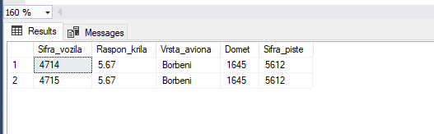

**Слика 4. Табела Avion**

SELECT * FROM Brod

Резултат:

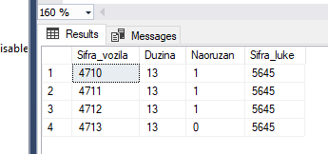

**Слика 5. Табела Brod**

SELECT * FROM Dobavljac

Резултат:

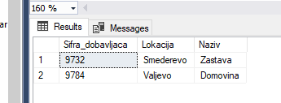

**Слика 6. Табела Dobavljac**

SELECT * FROM Dzip

Резултат:

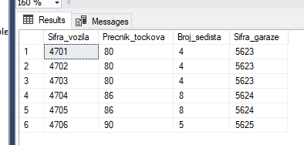

**Слика 7. Табела Dzip**

SELECT * FROM Garaza

Резултат:

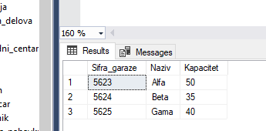

**Слика 8. Табела Garaza**

SELECT * FROM Hangar

Резултат:

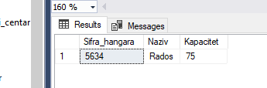

**Слика 9. Табела Hangar**

SELECT * FROM Inspekcija

Резултат:

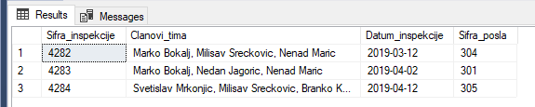

**Слика 10. Табела Inspekcija**

SELECT * FROM Isporuka_delova

Резултат:

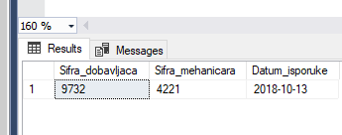

**Слика 11. Табела Isporuka_delova**

SELECT * FROM Izvestaj

Резултат:

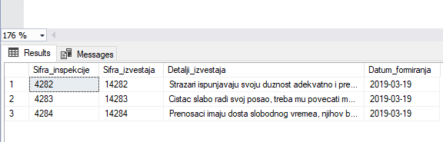

**Слика 12. Табела Izvestaj**

SELECT * FROM Komandni_centar

Резултат:

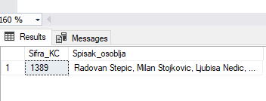

**Слика 13. Табела Komandni_centar**

SELECT * FROM Lekar

Резултат:

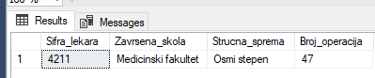

**Слика 14. Табела Lekar**

SELECT * FROM Luka

Резултат:

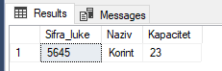

**Слика 15. Табела Luka**

SELECT * FROM Magacin

Резултат:



**Слика 16. Табела Magacin**

SELECT * FROM Mehanicar

Резултат:

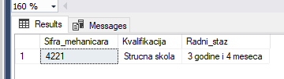

**Слика 17. Табела Mehanicar**

SELECT * FROM Nadzornik

Резултат:

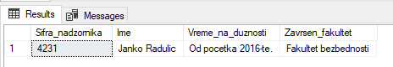

**Слика 18. Табела Nadzornik**

SELECT * FROM Nalog_za_nabavku

Резултат:

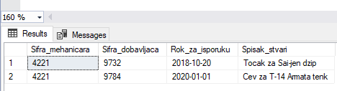

**Слика 19. Табела Nalog_za_nabavku**

SELECT * FROM Pismo

Резултат:

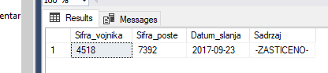

**Слика 20. Табела Pismo**

SELECT * FROM Pista

Резултат:

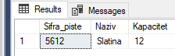

**Слика 21. Табела Pista**

SELECT * FROM Popravka

Резултат:

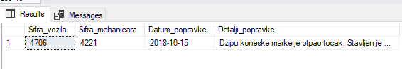

**Слика 22. Табела Popravka**

SELECT * FROM Posao

Резултат:

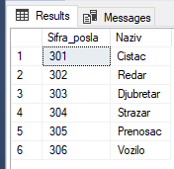

**Слика 23. Табела Posao**

SELECT * FROM Posta

Резултат:

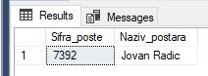

**Слика 24. Табела Posta**

SELECT * FROM Pregled

Резултат:

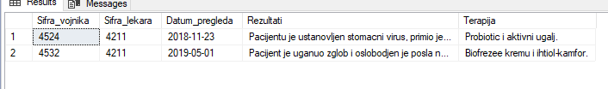

**Слика 25. Табела Pregled**

SELECT * FROM Tenk

Резултат:

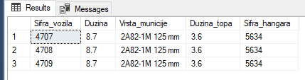

**Слика 26. Табела Tenk**

SELECT * FROM Uzima_municiju

Резултат:

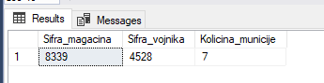

**Слика 27. Табела Uzima_municiju**

SELECT * FROM Vojni_odred

Резултат:

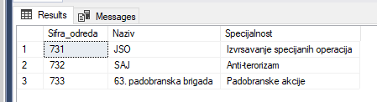

**Слика 28. Табела Vojni_odred**

SELECT * FROM Vojnik

Резултат:

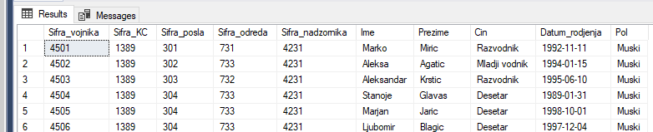

**Слика 29. Табела Vojnik**

SELECT * FROM Vozilo

Резултат:

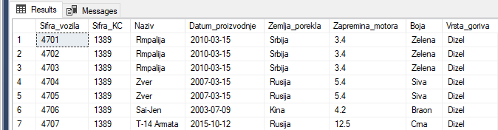

**Слика 30. Табела Vozilo**

SELECT * FROM Zaduzen_za

Резултат:

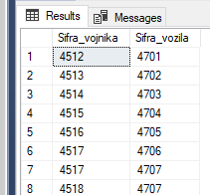

**Слика 31. Табела Zaduzen_za**

# **Базни поглед**

Базни поглед „Podaci_o_vojniku“ враћа име и презиме војника као једну колону и његов чин из табеле „Vojnik“. Из табеле „Vojni_odred“ узима назив војног одреда који је записан и исписује, а из табеле „Posao“ показује који је посао војника, а пошто овај поглед приказује све војнике који су задужени за возило из табеле „Vozilo“, посао је за све њих исти. Из табеле „Vozilo“ се такође приказује назив возила.

USE Vojna_baza;

GO

CREATE VIEW Podaci_o_vojniku

AS

SELECT Vojnik.Ime +' '+ Vojnik.Prezime AS 'Ime i prezime',

Vojnik.Cin, Vojni_odred.Naziv AS 'Ime vojne jedinice',

Posao.naziv AS 'Posao', Vozilo.Naziv AS 'Dodeljeno vozilo'

From Vojnik JOIN Vojni_odred ON Vojnik.Sifra_odreda = Vojni_odred.Sifra_odreda

JOIN Posao ON Vojnik.Sifra_posla = Posao.Sifra_posla

JOIN Zaduzen_za ON Vojnik.Sifra_vojnika = Zaduzen_za.Sifra_vojnika

JOIN Vozilo ON Zaduzen_za.Sifra_vozila = Vozilo.Sifra_vozila

USE Vojna_baza;

GO

SELECT * From Podaci_o_vojniku

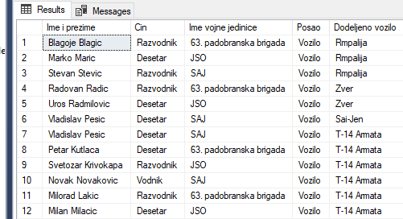

**Слика 32. Приказ резултата погледа „Podaci_o_vojniku“**

# **Базне процедуре**

Базна процедура „Vrati_vojnike“ враћа све војнике који обављају одређени посао и оне који су млађи од оне вредности који се унесе преко променљивих. Прихвата два параметара од којих је један опциони. @Naziv је параметар који се односи на називе послова које војници обављају, а @Datum се односи на датум од којег војници морају да буду старији како би прили приказани у табели. @Datum је опциони параметар и он се може изоставити и у том сличају се у обзир узима само назив посла. Од колона се кориснику приказују име и презиме војника, његов чин, име војног одреда којем припада. Уколико се унесе и опциона променљива, приказује се и датум рођења.

USE Vojna_baza

GO

EXEC Vrati_vojnike

@Naziv = 'Strazar',

@Datum ='1990-01-01'

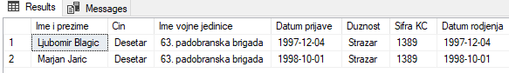

**Слика 33. Приказ резултата процедуре „Vrati_vojnike“**

USE Vojna_baza

GO

CREATE PROCEDURE Vrati_vojnike

@Naziv VARCHAR (20),

@Datum DATE = NULL

AS

BEGIN

IF @Datum IS NULL

SELECT Vojnik.Ime +' '+ Vojnik.Prezime AS 'Ime i prezime',

Vojnik.Cin, Vojni_odred.Naziv AS 'Ime vojne jedinice',

Posao.Naziv AS 'Duznost',

Komandni_centar.Sifra_KC AS 'Sifra KC',

Vojnik.Datum_rodjenja AS 'Datum rodjenja'

FROM Vojnik JOIN Vojni_odred on Vojnik.Sifra_odreda = Vojni_odred.Sifra_odreda

JOIN Posao ON Vojnik.Sifra_posla = Posao.Sifra_posla

JOIN Komandni_centar ON Vojnik.Sifra_KC = Komandni_centar.Sifra_KC

WHERE Posao.Naziv LIKE (SUBSTRING(@Naziv, 1, 5)+'%')

ORDER BY Vojnik.Datum_rodjenja

ELSE

SELECT Vojnik.Ime +' '+ Vojnik.Prezime AS 'Ime i prezime',

Vojnik.Cin, Vojni_odred.Naziv AS 'Ime vojne jedinice',

Vojnik.Datum_rodjenja AS 'Datum prijave',

Posao.Naziv AS 'Duznost',

Komandni_centar.Sifra_KC AS 'Sifra KC',

Vojnik.Datum_rodjenja AS 'Datum rodjenja'

FROM Vojnik JOIN Vojni_odred on Vojnik.Sifra_odreda = Vojni_odred.Sifra_odreda

JOIN Posao ON Vojnik.Sifra_posla = Posao.Sifra_posla

JOIN Komandni_centar ON Vojnik.Sifra_KC = Komandni_centar.Sifra_KC

WHERE Posao.Naziv LIKE (SUBSTRING(@Naziv, 1, 5)+'%') AND Vojnik.Datum_rodjenja > @Datum

ORDER BY Vojnik.Datum_rodjenja

END

GO

Базна процедура „Vrati_vozila“ враћа сва возила са запремином мотора већом од задате путем променљиве @Zapremina. Уједно ова процедура прима и опциону вредност преко променљиве @Datum која се односи на датум производње возила. За потребе корисника враћамо врености: Наѕив, земљу порекла, задуженог војника, шифру командног центра и запремину мотора. У колико се унесе опциона променљива, додаје се и колона „Датум производње“.

USE Vojna_baza

GO

EXEC Vrati_vozila

@Zapremina = '11',

@Datum ='2010-01-01'

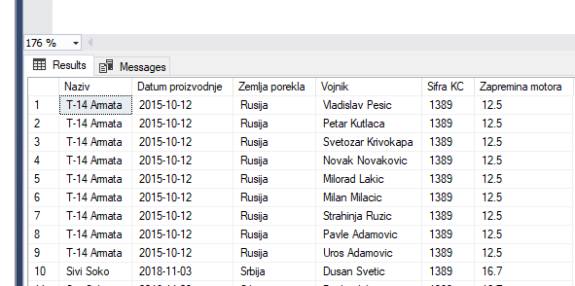

**Слика 34. Приказ резултата процедуре „Vrati_vozila“**

USE Vojna_baza

GO

CREATE PROCEDURE Vrati_vozila

@Zapremina FLOAT,

@Datum DATE = NULL

AS

BEGIN

IF @Datum IS NULL

SELECT Vozilo.Naziv, Vozilo.Zemlja_porekla AS 'Zemlja porekla', Vojnik.Ime + +' '+ Vojnik.Prezime AS 'Vojnik',

Komandni_centar.Sifra_KC AS 'Sifra KC', Vozilo.Zapremina_motora AS 'Zapremina motora'

FROM Vozilo JOIN Zaduzen_za on Vozilo.Sifra_vozila = Zaduzen_za.Sifra_vozila

JOIN Vojnik ON Zaduzen_za.Sifra_vojnika = Vojnik.Sifra_vojnika

JOIN Komandni_centar ON Vojnik.Sifra_KC = Komandni_centar.Sifra_KC

WHERE Vozilo.Zapremina_motora > @Zapremina

ORDER BY Vozilo.Zapremina_motora

ELSE

SELECT Vozilo.Naziv, Vozilo.Datum_proizvodnje AS 'Datum proizvodnje',

Vozilo.Zemlja_porekla AS 'Zemlja porekla', Vojnik.Ime + +' '+ Vojnik.Prezime AS 'Vojnik',

Komandni_centar.Sifra_KC AS 'Sifra KC', Vozilo.Zapremina_motora AS 'Zapremina motora'

FROM Vozilo JOIN Zaduzen_za on Vozilo.Sifra_vozila = Zaduzen_za.Sifra_vozila

JOIN Vojnik ON Zaduzen_za.Sifra_vojnika = Vojnik.Sifra_vojnika

JOIN Komandni_centar ON Vojnik.Sifra_KC = Komandni_centar.Sifra_KC

WHERE Vozilo.Zapremina_motora > @Zapremina AND Vozilo.Datum_proizvodnje > @Datum

ORDER BY Vozilo.Datum_proizvodnje

END

GO

# **Базна функција**

За услуге корисмика неопходно је креирати базну функцију „Pretraga_odreda“ слуажи за претрагу војника унутар базе података који су припадници одређеног војног одреда. Она враћа вредности имена и презимена војника, његов чин, име надзроника базе, возило за које је задужен и војну јединицу чији је он члан.

USE Vojna_baza

GO

SELECT * FROM Pretraga_odreda ('63.')

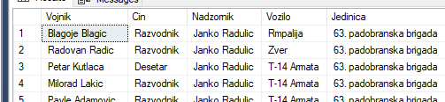

**Слика 35. Приказ резултата функцје „Pretraga_odreda“**

CREATE FUNCTION Pretraga_odreda(@jedinica char(3))

RETURNS TABLE

AS

RETURN

(SELECT Vojnik.ime +' '+ Vojnik.Prezime AS 'Vojnik', Vojnik.Cin, Nadzornik.Ime AS'Nadzornik',

Vozilo.Naziv AS 'Vozilo', Vojni_odred.Naziv AS 'Jedinica'

FROM Vojnik JOIN Nadzornik ON Vojnik.Sifra_nadzornika = Nadzornik.Sifra_nadzornika

JOIN Zaduzen_za ON Vojnik.Sifra_vojnika = Zaduzen_za.Sifra_vojnika

JOIN Vozilo ON Zaduzen_za.Sifra_vozila = Vozilo.Sifra_vozila

JOIN Vojni_odred ON Vojnik.Sifra_odreda = Vojni_odred.Sifra_odreda

WHERE Vojni_odred.Naziv LIKE (SUBSTRING(@jedinica,1,3) +'%')

);

GO

# **Literatura**

1. Мајсторовић М: Увод у базе података, ИТС, Београд, 2015.

2. Мајсторовић М: Базе података, скрипта, ИТС, Београд, 2013.

3. Мајсторовић М: Базе података, предавања за предмет у ппт форми, школске 2018/2019.

4.Мајсторовић М: Напредне базе података, ИТС, Београд, 2017.

**Прилози**

Слика 1 – Подсистем базе – делатаности војника, страна 3

Слика 2 - Подсистем базе – делатаности возила, страна 5

Слика 3 - Интегрисани ПМОВ базе података, страна 6

Слика 4 - Табела Avion, страна 27

Слика 5 - Табела Brod, страна 27

Слика 6 – Табела Dobavljac, страна 27

Слика 7 - Табела Dzip, страна 28

Слика 8 – Табела Garaza, страна 28

Слика 9 – Табела Hangar, страна 28

Слика 10 – Табела Inspekcija, страна 29

Слика 11 – Табела Isporuka_delova, страна 29

Слика 12 – Табела Izvestaj, страна 29

Слика 13 – Табела Komandni_centar, страна 30

Слика 14 – Табела Lekar, страна 30

Слика 15 – Табела Luka, страна 30

Слика 16 – Табела Magacin, страна 30

Слика 17 – Табела Mehanicar, страна 30

Слика 18 – Табела Nadzornik, страна 31

Слика 19 – Табела Nalog_za_nabavku, страна 31

Слика 20 – Табела Pismo, страна 31

Слика 21 – Табела Pista, страна 31

Слика 22 – Табела Popravka, страна 31

Слика 23 – Табела Posao, страна 32

Слика 24 – Табела Posta, страна 32

Слика 25 – Табела Pregled, страна 32

Слика 26 – Табела Tenk, страна 32

Слика 27 – Табела Uzima_municiju, страна 33

Слика 28 – Табела Vojni_odred, страна 33

Слика 29 – Табела Vojnik, страна 33

Слика 30 – Табела Vozilo, страна 33

Слика 31 – Табела Zaduzen_za, страна 34

Слика 32 - Приказ резултата погледа „Podaci_o_vojniku“ , страна 35

Слика 33 - Приказ резултата процедуре „Vrati_vojnike“ , страна 36

Слика 34 - Приказ резултата процедуре „Vrati_vozila“ , страна 38

Слика 35 - Приказ резултата функцје „Pretraga_odreda“, страна 40